Documento:

Estrategia y Procedimientos - Change Request Management (Charm) Solution Manager

Proyecto: SAPhiro

Versión: 1.0
Fecha: 07 de enero de 2026
Estado:
Documento: 1
Estrategia y Procedimientos - Change Request Management (Charm) Solution Manager 1
Control del documento 3
Introducción 4
Propósito 4
Alcance 4
Glosario de términos 4
¿Qué es SAP Soluction Manager? 7
Change Request Management 7
¿Qué es Change Request Management? 7
Roles Change Request Management (Charm) 9
Gestor del Cambio 9
Aprobador 10
Rol Equipo desarrollador 11
Rol Gestor de pruebas 12
Operador Basis 12
Proceso Change Request Management 13
Aprobador 25
Aprobación Cambio 25

Control del documento
Historial de cambios
Versión | Nombre, función /rol | Descripción del cambio | Fecha
14.0 | María Fé García | Creación documento | 07.01.2026

Revisiones y aprobaciones
Versión | Nombre, función /rol | Firma | Fecha de aprobación

Introducción

Propósito

Change Request Management (Charm) se implementa en EPM como herramienta que permite controlar las modificaciones del proyecto Saphiro para gestionar, documentar y automatizar todos los cambios en un entorno de sistemas SAP S4HANA basado en Itil. El propósito de este documento es describir los lineamientos definidos en el proyecto Saphiro en el uso de SAP Solution Manager - Charm.

Alcance

El alcance de este documento muestra la definición de conceptos relevantes para el uso de Charm, los lineamientos en las definiciones establecidas y el uso de la herramienta con un ejemplo práctico que describe el flujo principal utilizado en cada uno de los componentes implementados e integrados entre sí: Gestión de Proyectos, Gestión de procesos, Gestión de requerimientos, Gestión de control de cambios, todos orientados al proyecto Saphiro.

No hace parte del alcance de este documento explicar los lineamientos y/o definiciones de las siguientes funcionalidades: Gestión de release y Gestión de pruebas, Solution Documentation.

El ejemplo que se describe en este documento se realiza en los sistemas de Solution Manager Producción y SAP S4HANA en los ambientes Desarrollo y Calidad.

Glosario de términos

A continuación, se describen los conceptos de los elementos que se utilizan y que serán explicados funcionalmente en el presente documento:
- Solicitud de Cambio: es un proceso formal para gestionar modificaciones, garantizando trazabilidad, aprobación y control en entornos SAP. Inicia cuando un solicitante crea una solicitud en el sistema, detallando el motivo y prioridad del cambio para su aprobación y posterior implementación
- Ciclo de modificación: es una funcionalidad que controla y gestiona el ciclo de vida completo de los cambios técnicos y funcionales en un panorama de sistemas SAP. Define las fases (desarrollo, prueba, producción) para el transporte seguro de objetos, garantizando aprobaciones y trazabilidad
- Alcance: define el conjunto específico de sistemas, paisajes (landscapes) y objetos técnicos que serán afectados por una solicitud de cambio
- Hypercare: Atienden correctivos a errores en lo definido en el diseño del Template.
- Orden de transporte: es un contenedor seguro y numerado que agrupa configuraciones (Customizing) o desarrollos ABAP para trasladarlos ordenadamente entre entornos (Desarrollo, Calidad, Producción). Dentro de ChaRM, estas órdenes están integradas en el ciclo de vida del cambio, garantizando trazabilidad, aprobación y transporte secuencial. Tipo de Ordenes de transporte. Se dividen principalmente en:
  - Orden Customizing (configuración funcional del sistema)
  - Orden Workbench (desarrollos ABAP, repositorios)
- Ciclo de Vida: Comienzan como "Modificables" (se pueden agregar/quitar objetos) y, tras la liberación por un consultor o desarrollador, se vuelven "Transportadas" para asegurar la integridad de los datos en el sistema destino.
- Sistema de Gestión de Transportes (STMS): Herramienta técnica que garantiza que las configuraciones sean trasladadas y liberadas en la secuencia correcta entre los entornos de desarrollo, calidad y producción.
- Mesa de servicio Nivel1: Son técnicos en temas de informática quienes atienden todo tipo de temas sobre los equipos utilizados por los usuarios finales, también pueden dar solución a errores conocidos y bien documentados sobre las aplicaciones.
- Mesa de servicio Nivel 1.5: Son consultores de IBM que trabajan acompañando las mismas funciones de los funcionales de EPM en nivel 1.5. Comparten su conocimiento para formar a los miembros de EPM (plan canguro)
- Soporte Nivel 2.0: Analista del Proveedor que brinda soporte funcional / técnico a usuario final de las transacciones asociadas al módulo ERP SAP S/4. Realiza modificaciones a parámetros o datos maestros en el mandante productivo que pueden requerir transporte entre ambientes SAP.
- Hypercare Nivel 2.0: Son analistas funcionales o técnicos especializados en las tecnologías de SAP, pertenecen a un proveedor que es partner de SAP.
- Documento de modificación: es el registro técnico central que gestiona el ciclo de vida de un cambio específico (desarrollo, configuración, corrección) desde su implementación hasta su paso a producción. Vincula órdenes de transporte, documentación técnica, pruebas y aprobaciones en un flujo automatizado.
- Landscape: se define como la ruta estructurada de sistemas (desarrollo, calidad, producción) por la que viajan los transportes de cambios.
- Cambio Operativo: Cambio frecuente que no involucra Orden de transporte (OT). Se usa tareas técnicas de consultoría Basis.
- Cambio Normal: Cambio no critico que no requiere aprobación e involucran una o más ordenes de transporte. Aplica también para nuevas funcionalidades que impacten algún módulo.
- Cambio Urgente: Cambios que deben ser atendidos con máxima prioridad para corregir un error critico que impide el funcionamiento de un proceso de negocio. Requiere aprobación e involucra ordenes de transporte.
- Ciclo Cambio: El ciclo de cambio en SAP ChaRM (Change Request Management) de Solution Manager estructura el ciclo de vida completo de un cambio, desde la solicitud hasta la implementación productiva, garantizando trazabilidad, auditoría y control de transportes.
- Comité de Cambio: es un grupo consultivo funcional/técnico responsable de evaluar, aprobar o rechazar solicitudes de cambio. Revisan el impacto de las modificaciones (ABAP, configuración, funcional o técnico) para mitigar riesgos antes del paso a producción.
- ID Remedy: Es el número del caso que proporciona la herramienta de soporte bmchelix cuando es creado un incidente o requerimiento. Este ID Remedy siempre comenzará con WO.
- ITIL (Information Technology Infrastructure Library): es un marco de buenas prácticas reconocido mundialmente para la Gestión de Servicios de TI (ITSM), que ayuda a las organizaciones a alinear la tecnología con las necesidades del negocio, mejorar la eficiencia y ofrecer valor a los usuarios mediante procesos, roles y funciones definidos, evolucionando a versiones como ITIL 4 para integrar metodologías modernas como Agile, DevOps y Lean.
- Plantilla de Cambio: documento
- EF: documentos especificación funcional.
- PDD: documento del diseño del proceso
- PUF: documento pruebas unitarias funcionales
- PUT: documento pruebas unitarias técnicas
- PUAT: documento de pruebas aceptación del usuario.
- Workaround: es una solución alternativa, temporal e informal utilizada para eludir un problema, error o limitación funcional del sistema cuando no hay una corrección estándar disponible de inmediato. Permite continuar con los procesos de negocio sin detener la operación, a menudo mediante el uso de transacciones creativa.
- Categorías: se puede definir como agrupaciones lógicas de conceptos, objetos, ideas o entidades que comparten atributos, características o propiedades comunes

¿Qué es SAP Soluction Manager?
SAP Solution Manager 7.2 es una plataforma integral y flexible para la gestión de aplicaciones empresariales. Se adapta a las necesidades cambiantes de las empresas, lo cual permite centralizar la administración de aplicaciones para mejorar la eficiencia operativa.

Solman cubre desde la administración de pruebas y defectos hasta la gestión de cambios, monitoreo de sistemas y documentación de procesos. Esto ayuda a las organizaciones a mejorar la eficiencia de sus procesos de TI y ofrece soluciones específicas para problemas comunes en los proyectos.
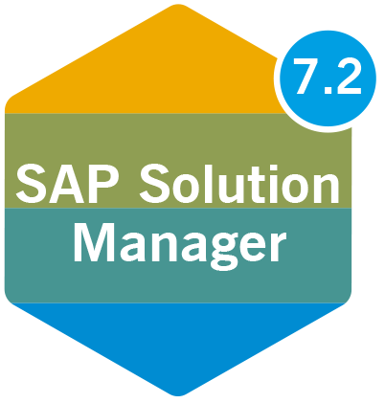

Change Request Management

¿Qué es Change Request Management?
La Gestión de Solicitudes de Cambio permite controlar los cambios dentro de un entorno de sistemas desde un sistema central SAP Solution Manager, compatible con ITIL, diseñado para gestionar, documentar y automatizar todos los cambios en un entorno de sistemas SAP. Controla el ciclo de vida completo de un cambio, desde la solicitud inicial, pasando por las pruebas, hasta la transferencia técnica a producción, lo que reduce el riesgo de inconsistencias y tiempos de inactividad imprevistos.

La Gestión de Solicitudes de Cambio le ofrece las siguientes ventajas:
- Mayor mantenimiento y eficiencia del proyecto.
- Minimización de costes de gestión de proyectos y TI.
- Reducción del riesgo de corrección y fracaso del proyecto.
- Fase de corrección, implementación y puesta en marcha más corta.
- Mantenimiento eficiente de los desarrollos e implementaciones del cliente.
- Transparencia y documentación del proceso de cambio, desde la aprobación de una solicitud de cambio hasta su incorporación a los sistemas posteriores
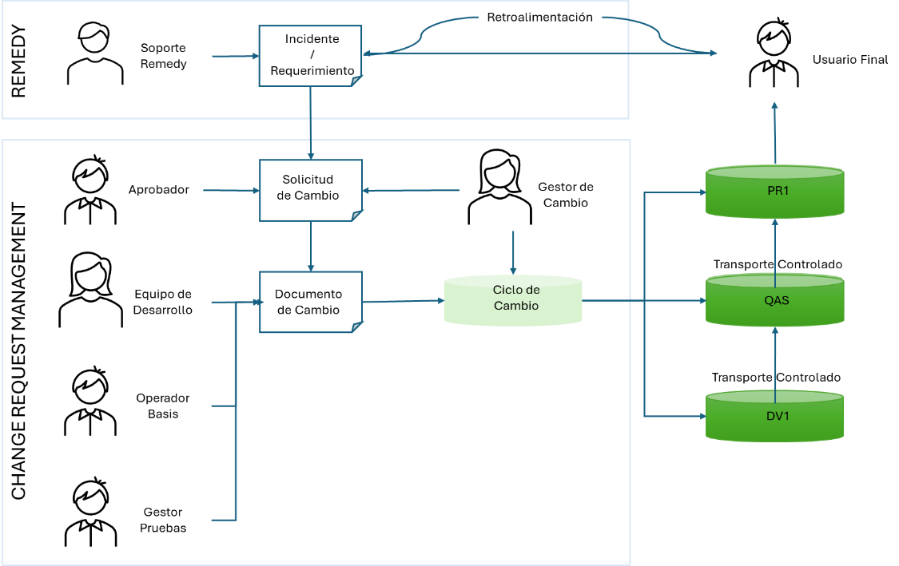

Roles Change Request Management (Charm)
Change Resuest habilita de forma estándar los roles que habilitan las funcionalidades para interactuar con la herramienta, a continuación, se describen los roles que interactúan en el proyecto y las responsabilidades que le corresponden.
Tipo Rol | Descripción
Gestor de Cambio | Rol encargado de crear la solicitud de cambio, conoce el proceso de cambio y puede validar y catalogar una solicitud de cambio
Aprobador | Rol encargado de aprobar una solicitud de cambio
Equipo desarrollador | Son las personas que se encargan de realizar los cambios (configuraciones o Desarrollos) en los productos SAP o no SAP. Consultoría SAP (funcional, Abap, Basis, Seguridad, Fiori.
Tester | Persona que se encarga de realizar las pruebas en el sistema de calidad, o en los sistemas correspondientes no SAP
Operador Basis | Persona encargada de la importación de las ordenes de transporte (OT) en cada sistema SAP.

Gestor del Cambio
El responsable de modificaciones (gestor de cambio - analista considerado “Procesador” del equipo S&O) garantiza que se utilicen métodos y procesos estandarizados y aprobador por EPM para asegurar que los cambios sean aplicados de forma rápida, segura y eficientes en la infraestructura de sistemas.
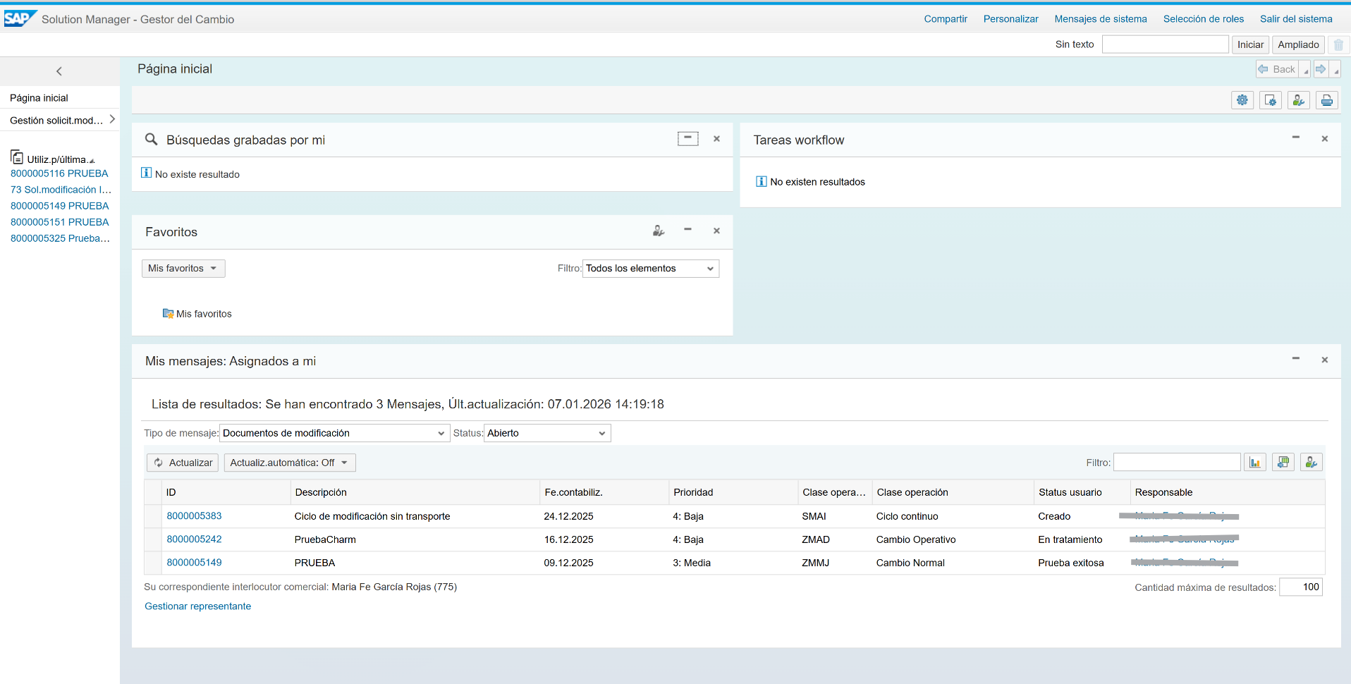

Aprobador
El rol de aprobador pertenece a algunos de los miembros del comité de cambio y es el encargado de realizar la verificación y aprobación de la solicitud del cambio.
Aprobadores:
- Marilyn Caro FI-GL, TX,
- Leidy Beltrán FM,
- Claudia Ramírez FI (AA,AP,AR, PS, etc.),
- Héctor Múnera MM, RE (Real Estate), EWM,
- Robert Hall Área técnica.
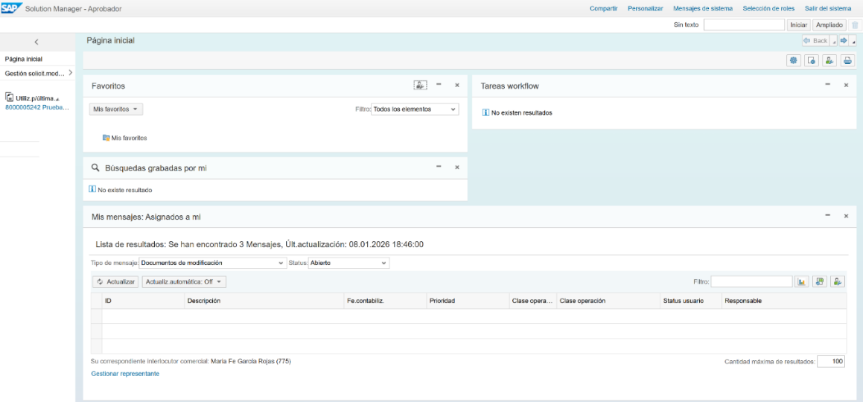

Rol Equipo desarrollador
Los desarrolladores implementan la modificación en el sistema de desarrollo. La modificación se asigna a una solicitud de transporte que se crea desde y se asigna al documento de modificación correspondiente. Después de implementar la modificación, se la pasan al responsable de realizar el test fijando su status en «Pendiente de test».
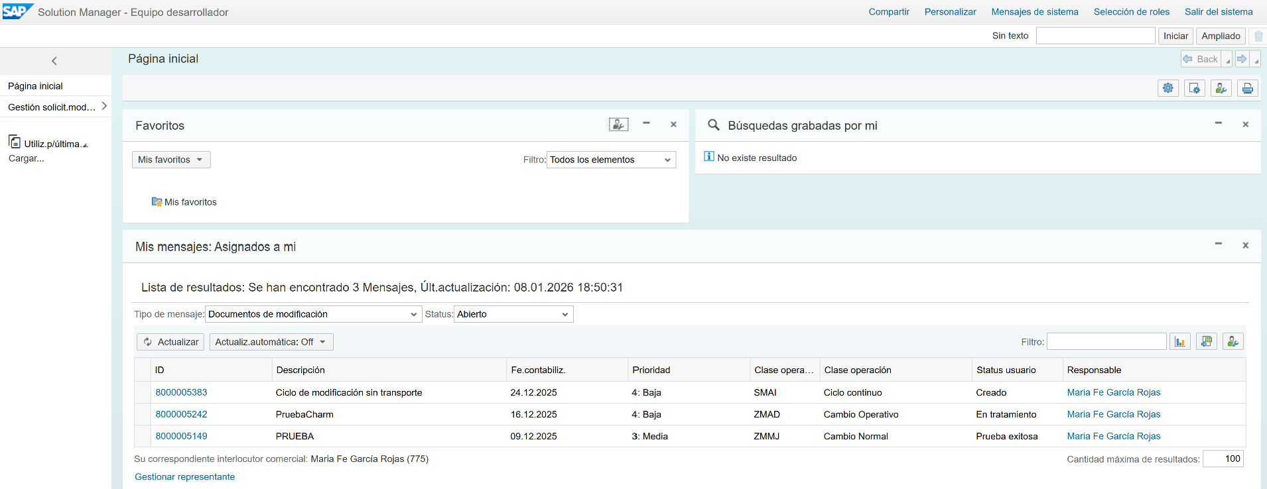

Rol Gestor de pruebas
Una vez que la modificación se haya importado al sistema de test, los responsables del test ponen a prueba la modificación. Si la prueba es correcta, confirmarán el status en el documento de modificación. Si no, la modificación se devuelve mediante la modificación de status “En desarrollado”
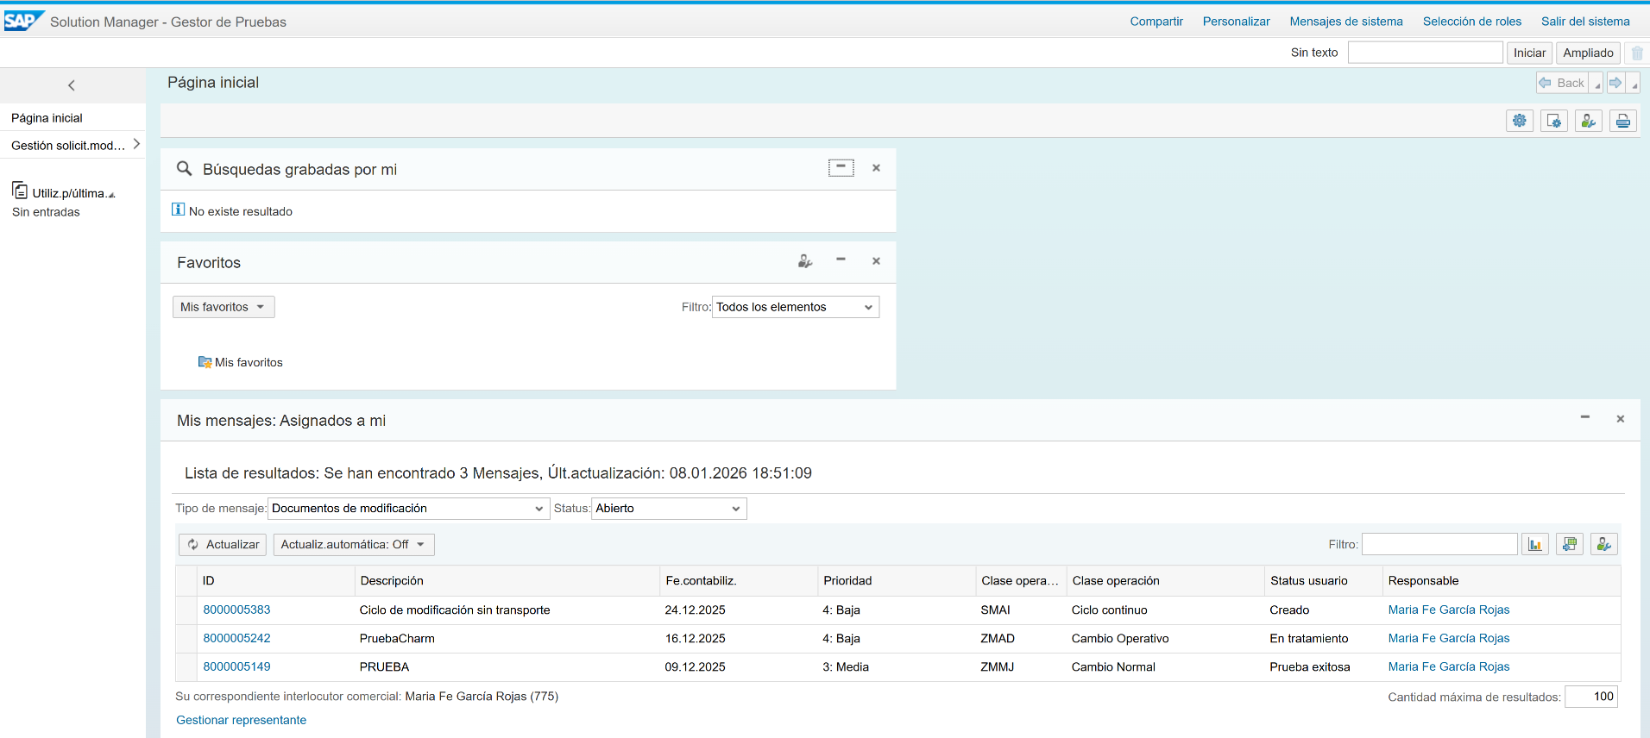

Operador Basis
Es la persona encargada de la importación de las órdenes de transporte (OT) al ambiente productivo del sistema SAP y está en la capacidad de reportar el correcto pase a productivo o posibles errores, a los intervinientes de cada cambio. En caso de errores durante la importación, los operadores de TI analizan el log de aplicación del documento de modificación o de la lista de tareas. Los operadores de TI confirman la importación fijando el status específico del documento de modificación (por ejemplo: «Importado a producción» para la modificación normal).
Los operadores de TI trabajan con modificaciones administrativas y las fijan como completas después de realizar modificaciones no transportables.
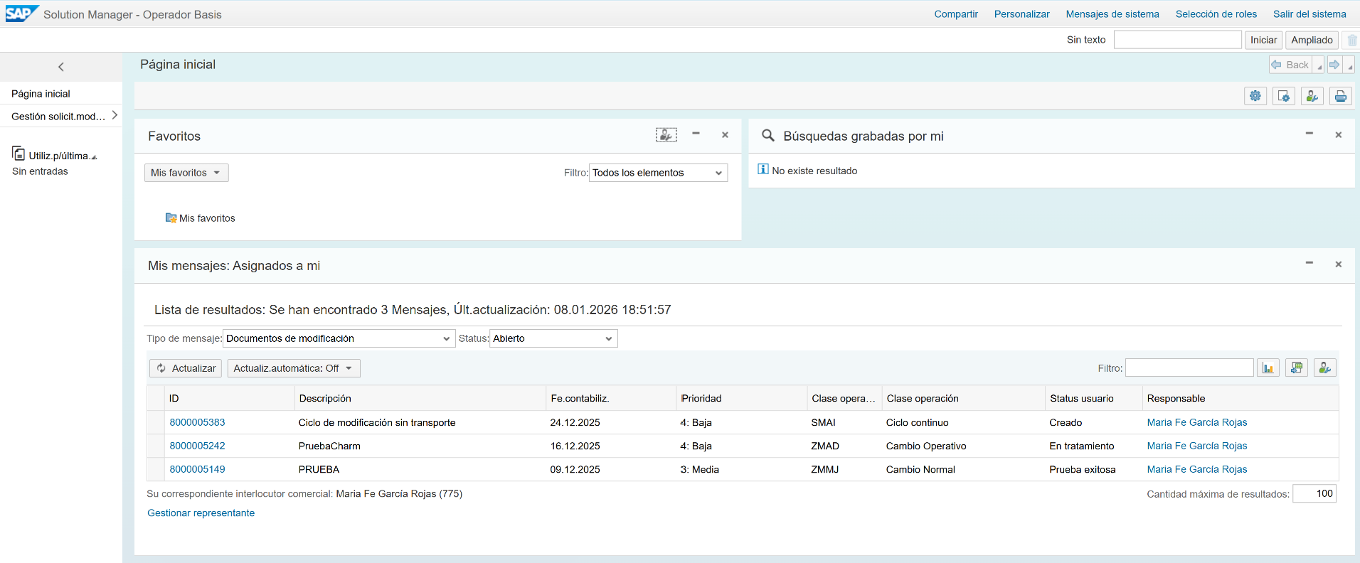

Proceso Change Request Management - Cambios
- Un usuario que trabaja en un sistema de producción detecta algo que debe cambiarse, por ejemplo, un error o la ausencia de una función. Por lo que contacta a la mesa de servicio por alguno de los canales habilitados y queda registrada su solicitud en el sistema Mi Catálogo.
- Si la solicitud creada en Mi Catálogo utilizó una plantilla de solicitudes para el ERP SAP entonces se enrutará al grupo de soporte de nivel 1.5. Cuando no se usó una plantilla de solicitud de ERP SAP entonces se transfiere al grupo por defecto de la Mesa de servicios de nivel 1.
- El técnico del nivel 1 revisa y/o contacta al usuario final para obtener más detalles de la solicitud y agrega estos datos en la misma. Revisa si el tema se menciona en los documentos de la Base de Conocimiento (Instructivo interacción o Solución a errores).
- Se revisa si se puede dar solución basado en sus conocimientos o según los documentos definidos de soluciones a errores. Se documenta la solución brindada y se cierra la solicitud, esto genera automáticamente una notificación por correo al usuario final; Si no se puede solucionar se debe transferir la solicitud al grupo responsable en Nivel 1.5, basado en la información de grupos definidos en el Instructivo de interacción.
- La solicitud debería llegar inicialmente a un grupo funcional (de Remedy), donde sería analizada por un líder funcional de EPM, quien procede a validar si la necesidad aplica dentro de las actividades de soporte y complementa los datos de clasificación de la solicitud.
- Según el análisis realizado en el paso anterior si se identifica que la solicitud es por un tema que implica un cambio, se debe continuar con un proceso documentado para tal fin.
- El Gestor del Cambio crea una solicitud de cambio, a partir del error reportado previamente analizado y aprobado por el comité; este revisa los datos existentes, prioriza la solicitud de cambio según su impacto y específica para qué sistemas es relevante. En el bloque de asignación "Alcance", el gestor de cambios define el alcance insertando uno o más tipos de documentos de cambio. También asigna el o los elementos de documentación de la solución, casos de prueba e información adicional relevante para el proceso de cambio. Una vez finalizada la validación, el gestor de cambios libera la solicitud de cambio para su aprobación en el sistema formalmente.

Los pasos para crear una solicitud de cambio se detallan a continuación:

- Se debe ingresar al siguiente Link para la creación y gestión de solicitudes: https://vhepmsm3ci.hec.corp.epm.com.co:50001/sap(bD1lcyZjPTMwMCZkPW1pbg==)/bc/bsp/sap/crm_ui_start/default.htm

- Una vez dentro de la herramienta como Gestor de Cambio (analista considerado “Procesador” del equipo S&O) se mostrará la vista Página inicial - Ubicar Gestión solicit.modificación
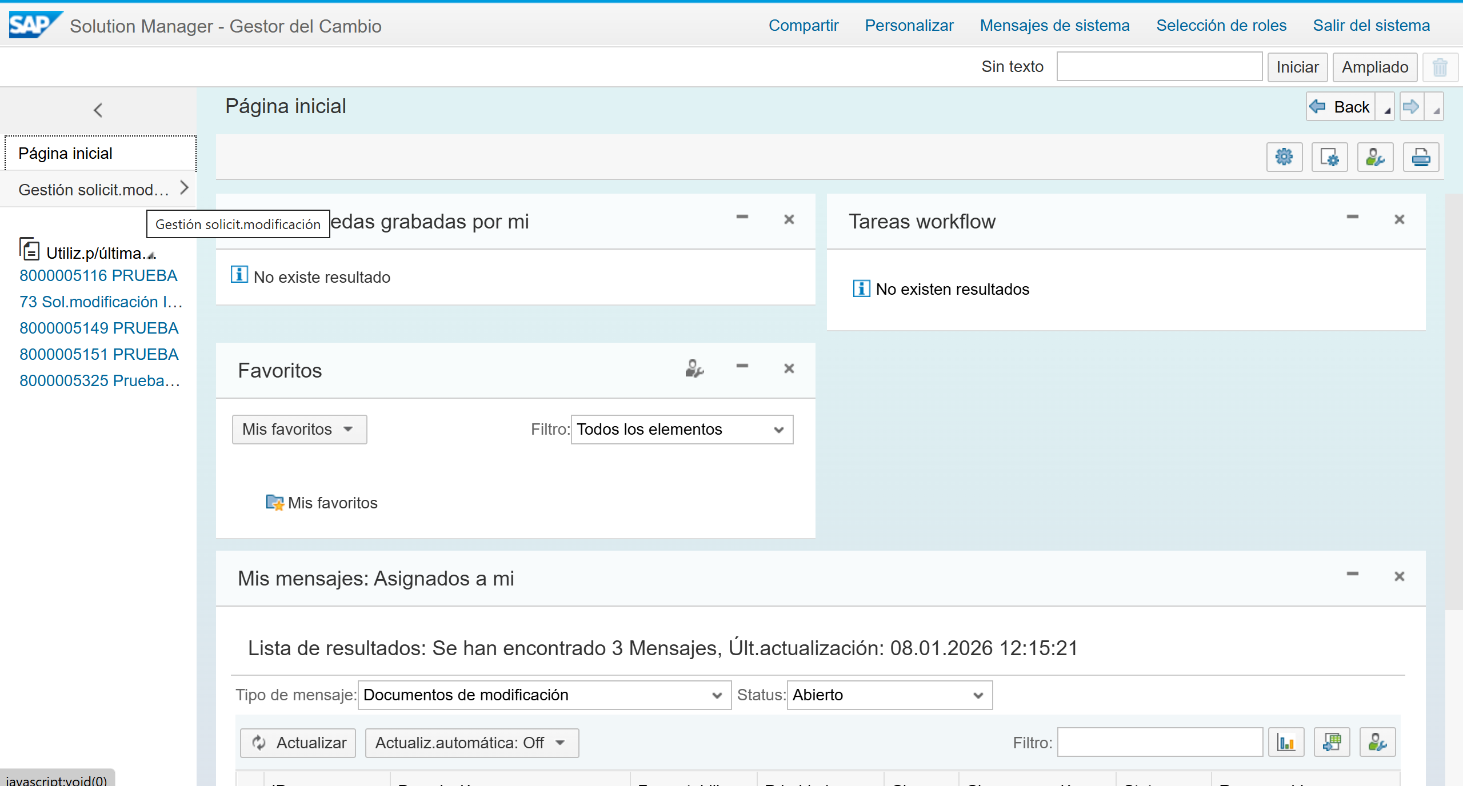

- Al seleccionar esta opción se muestra otra vista. Ubicar la sección “Crear” y seleccionar “Crear Solicitud de Cambio”.
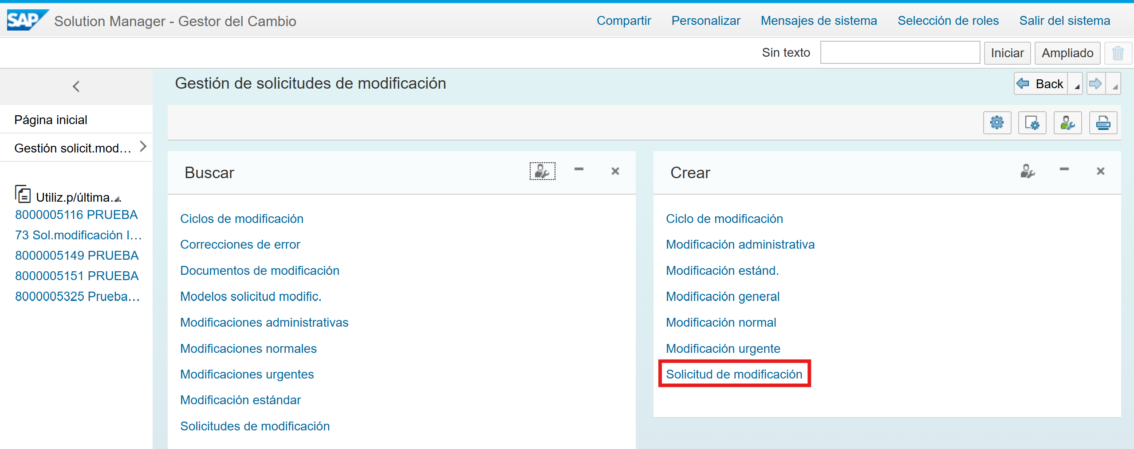
- Una vez estamos en el formato de la Solicitud de Cambio, podemos ver el flujo de estados.
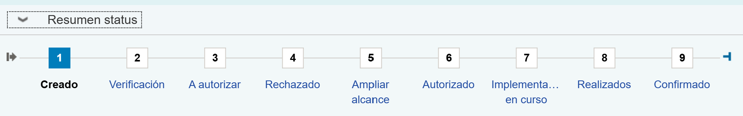
El Gestor de Cambio debe diligenciar los Datos Generales de la Solicitud:
- Título: Descripción Remedy pero se puede mejorar para ser más precisa con respecto al cambio que implica en el sistema
- ID Remedy: código WO000000000xxxx. Conformada por 15 caracteres
- Gestor del Cambio: analista considerado “Procesador” del equipo S&O
- Responsable actual: este campo se llenará de forma automática con la persona que está tocando o gestionando la solicitud del cambio. Al hacer clic en guardar se asigna este usuario.
- Estado: define la fase actual del ciclo de vida de una modificación (desde solicitud hasta producción) dentro de SAP Solution Manager
- Impacto y Urgencia: determinan automáticamente la Prioridad.
- El sistema trae preestablecidas la fecha de Inicio y Fin deseado con una diferencia de tres días a partir del día de creación, estos se valores se pueden cambiar manualmente de acuerdo con el estimado.
- Ciclo/Fase de modificación: Ciclo continúo asociado a la Solicitud.
  - Ciclo de modificación sin transporte (SOL_EPM_SUB_8) será usado en el tipo de Cambio Operativo.
  - Ciclo de modificaciones S4hana (SOL_EPM_SUB_2) será usado para los tipos de Cambio Normal y Urgente
Nota: dependiendo del ciclo de modificación seleccionado en la sección de alcance se podrá escoger el tipo de cambio a usar.
- Oper.autorización: Se indica el o los tipos de aprobadores que autorizara o rechazara
- Riesgo: En esta sección se indica el nivel de riesgo que tiene el cambio a aplicar.
- Categoría: se escogen los cuatro niveles de categoría correspondiente, dependiendo la filia que se atenderá.
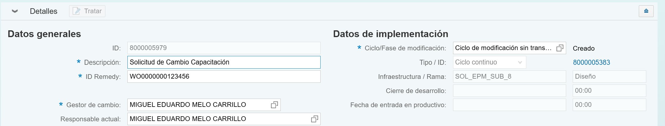
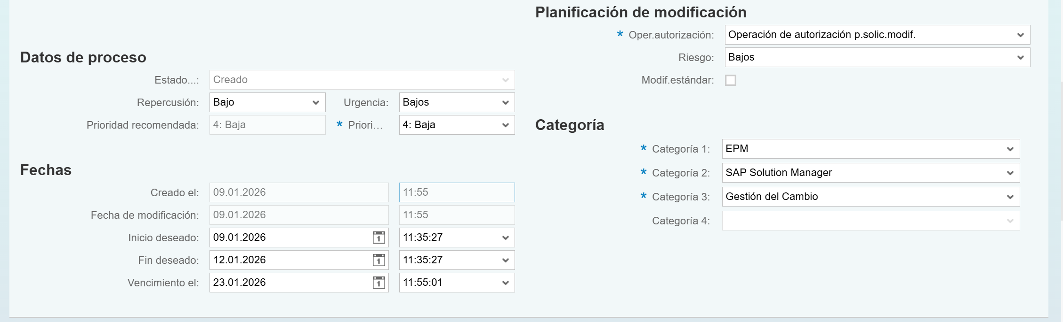
- Sección Texto: En el campo de texto se redacta la descripción correspondiente a la solicitud de cambio.
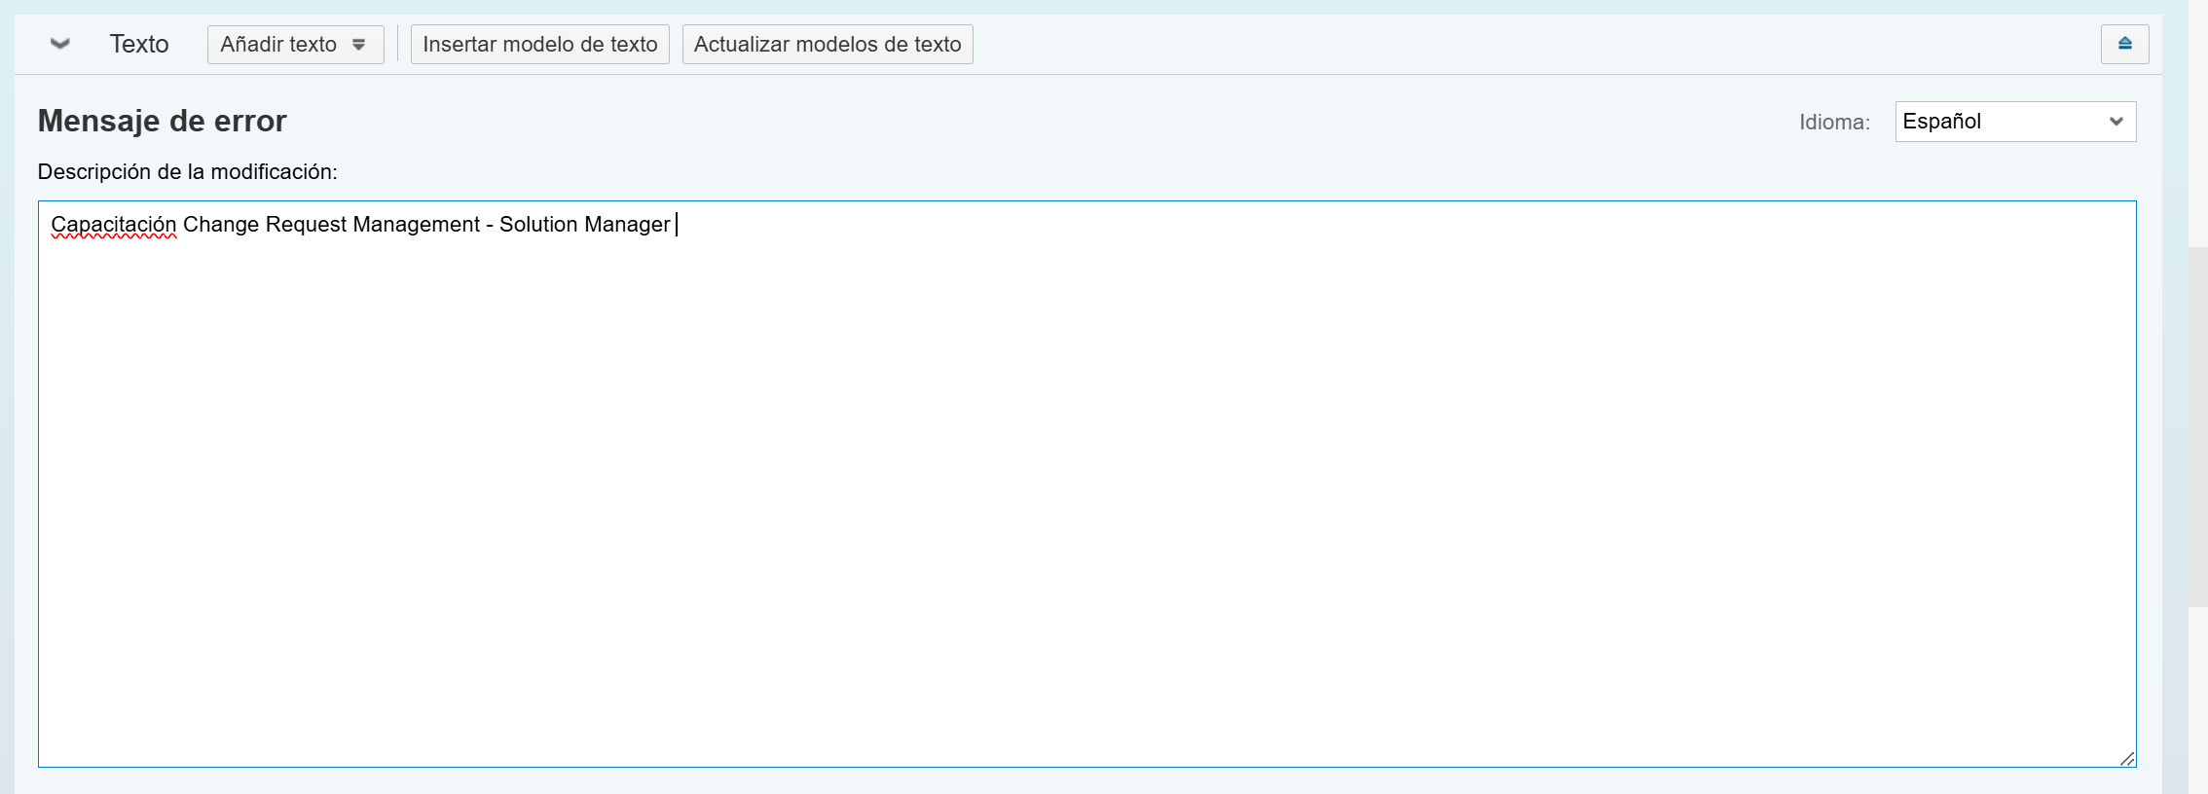
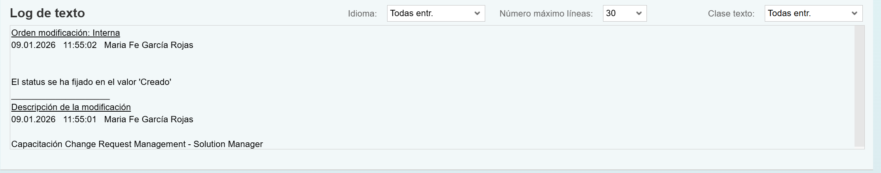
- Sección Anexos: En caso de Necesitar incluir un adjunto: Plantilla Solicitud de Cambio, EF o PDD si aplican. Hacer clic en el botón “Examinar” – Abrirá una ventana para buscar el archivo que se adjuntará desde el PC. Una vez seleccionado el adjunto, se le da Upload y queda cargado el archivo en la solicitud
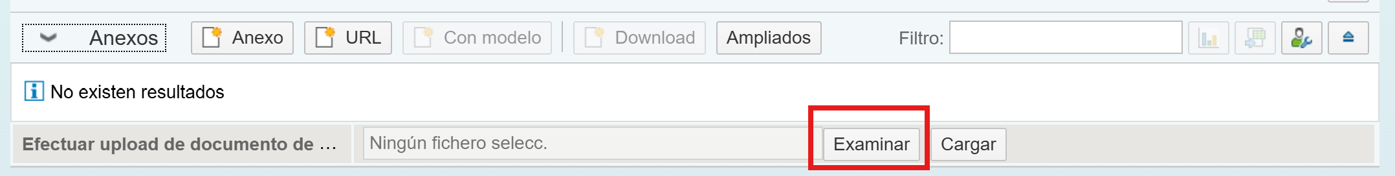
Nota: Se recomienda no subir archivos pesados máximo 15MB
- Se termina de crear la Solicitud al darle clic al botón y genera el número de operación correspondiente
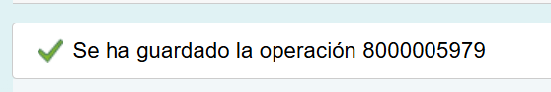
Para buscar la Solicitud de Cambio Creada realice los siguientes pasos: Ubicar la Pagina inicial en el menú “Gestión de cambio”, seleccionar la Opción “Buscar” y escoger “Solicitudes de cambio”,
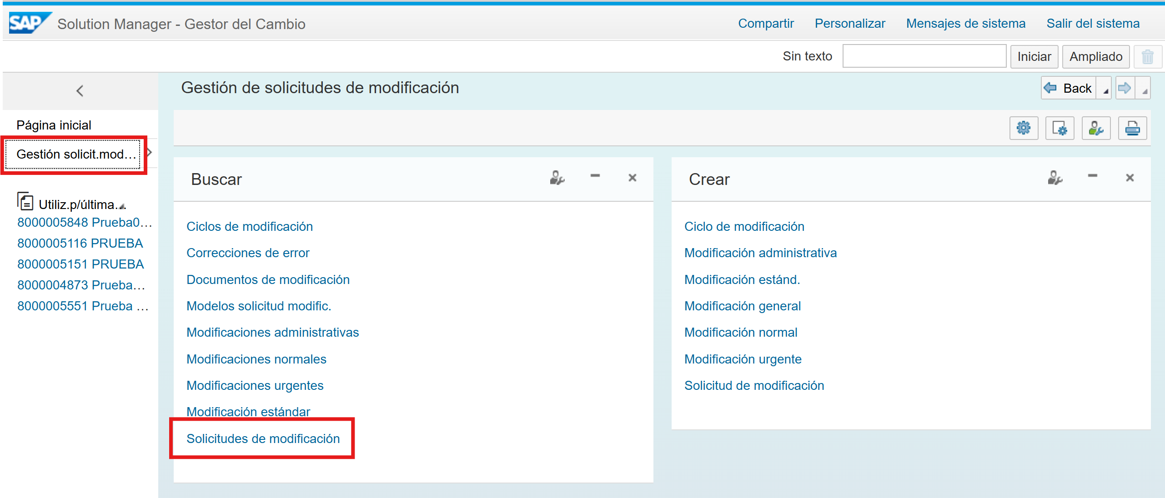
Mostrará el resultado con base a los criterios de búsqueda aplicados.
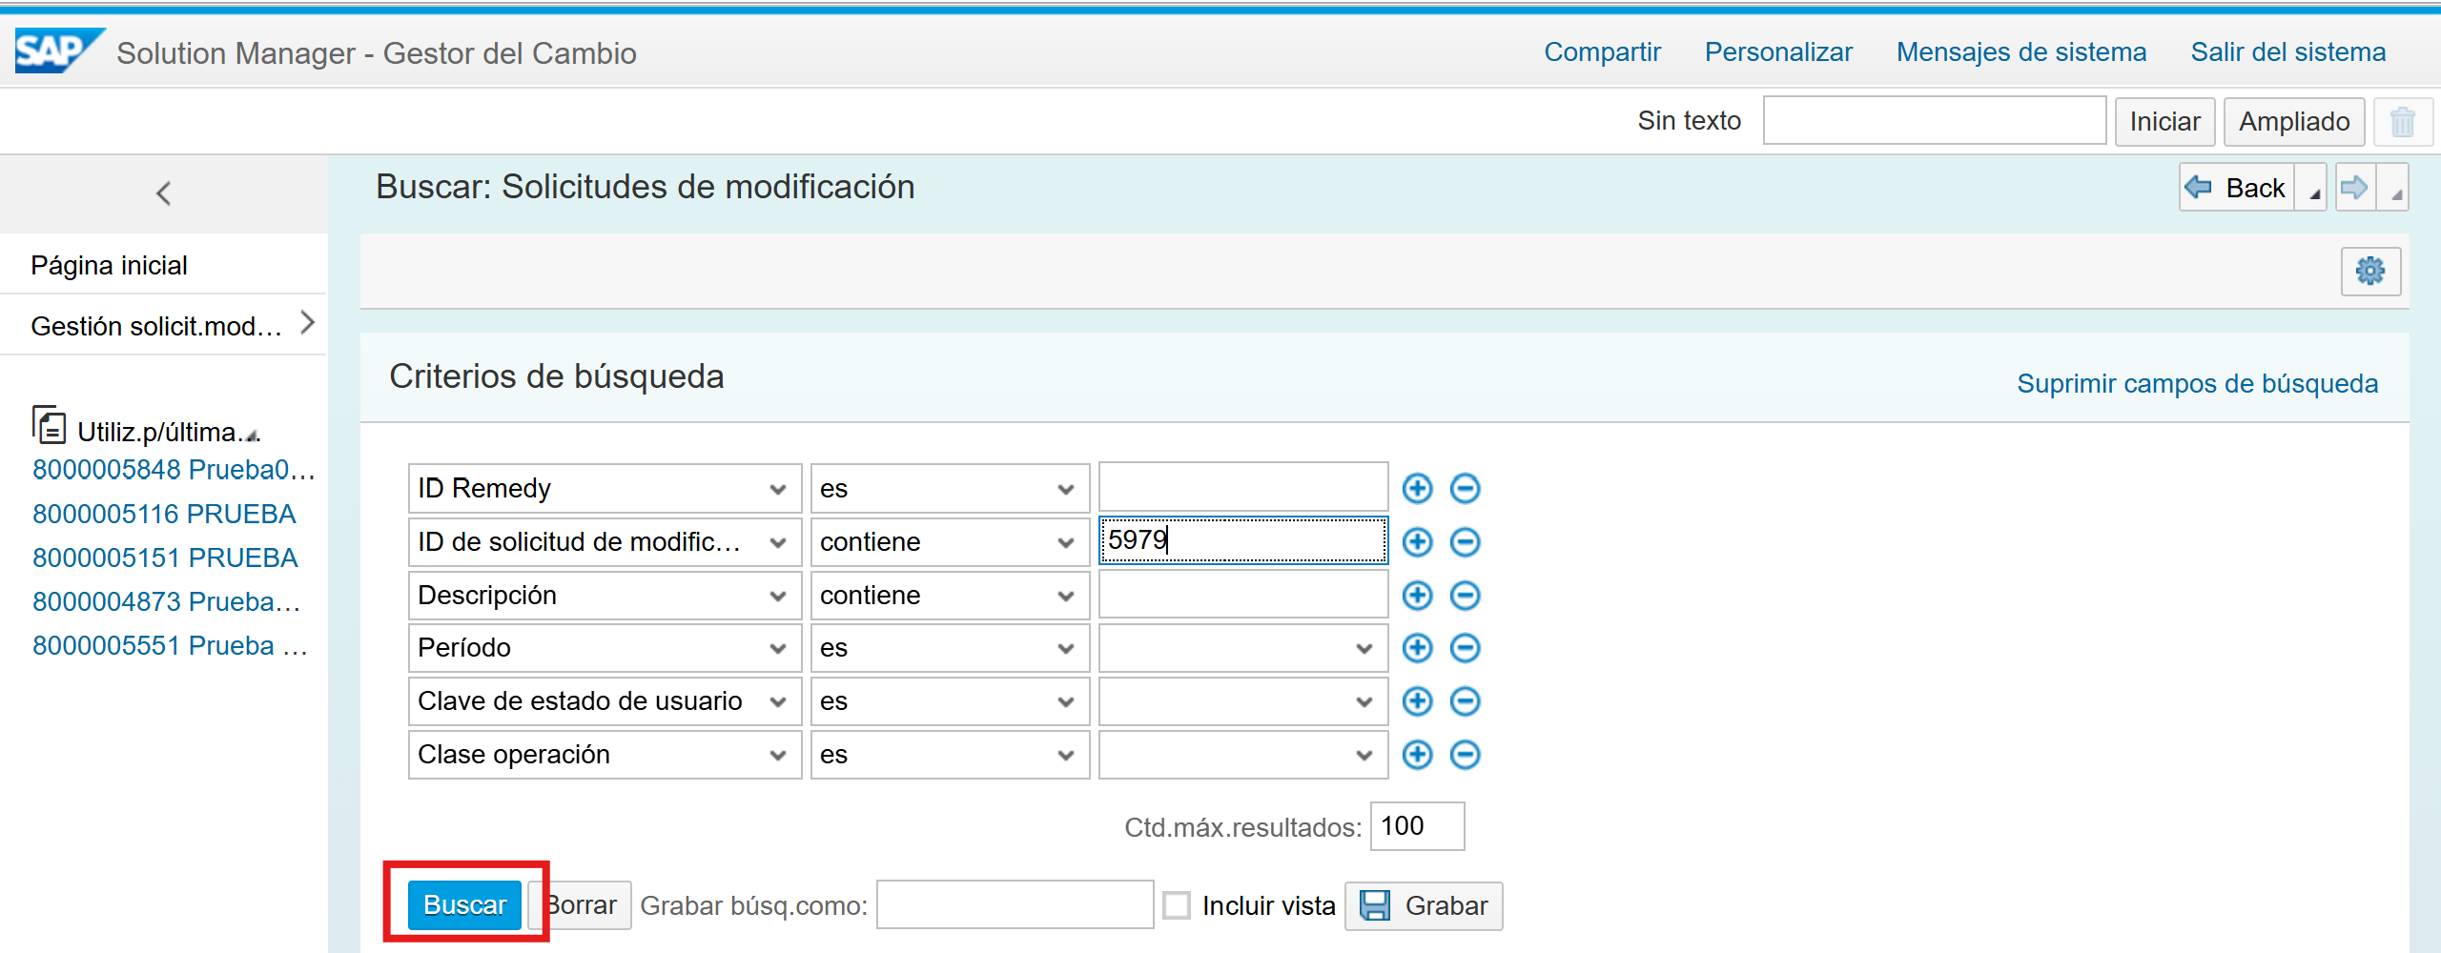
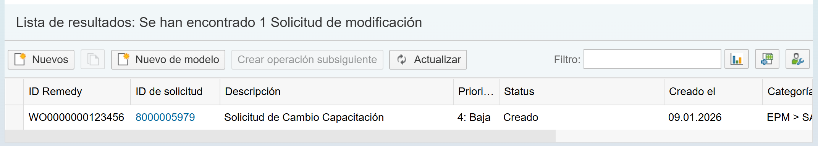
Nota: para abrir la solitud de Cambio hacer clic sobre el ID de este.

Sección Alcance:
- Para establecer el Alcance se va al bloque correspondiente, y se da clic en el botón Insertar:
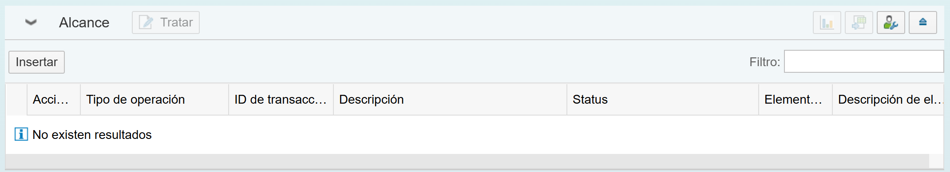
- Se escoge el tipo de Cambio que se va a relacionar con la Solicitud, y en el caso de Cambios SAP (normales, urgente y/ o operativo), nos indica el sistema productivo destino del Cambio.
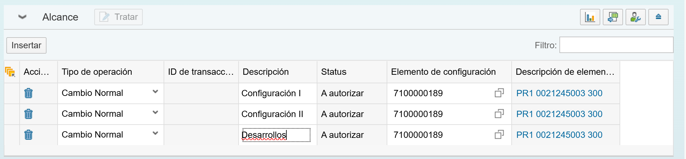
Una vez establecido el Alcance, se acciona el estado “En Verificación” y se da clic en el botón
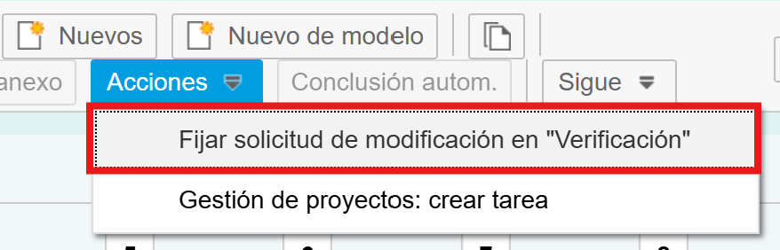
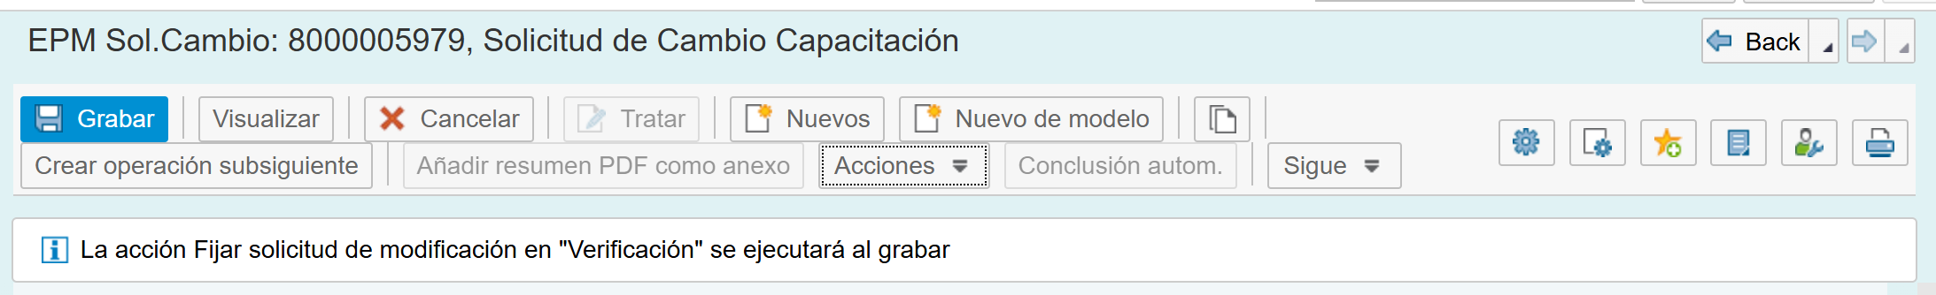

Sección Registro de Tiempo
- Registro de Tiempo: permite documentar el esfuerzo dedicado a proyectos o soporte técnico.
  - Para las solicitudes de cambio encontrará la opción Estimación. Está estimación se realiza con base a lo indicado por el consultor funcional o técnico que realizará el cambio.
  - Para los tipos cambio encontrará las opciones “Análisis, desarrollo, configuración, pruebas”.
Clic en el botón tratar Lista para que habilite el botón “Añadir” para ingresar el registro del tiempo.
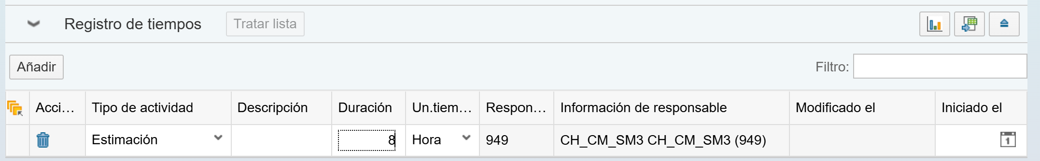

Sección de Test
- En esta sección ubicará los casos de pruebas seleccionar el test que amerite según el cambio que se aplicará.
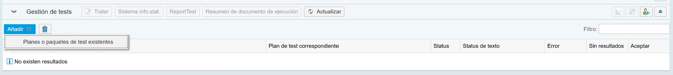
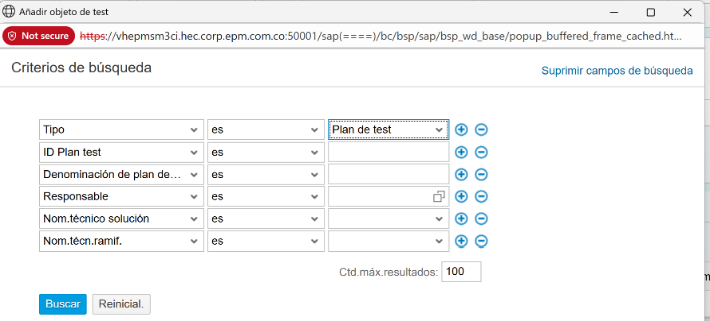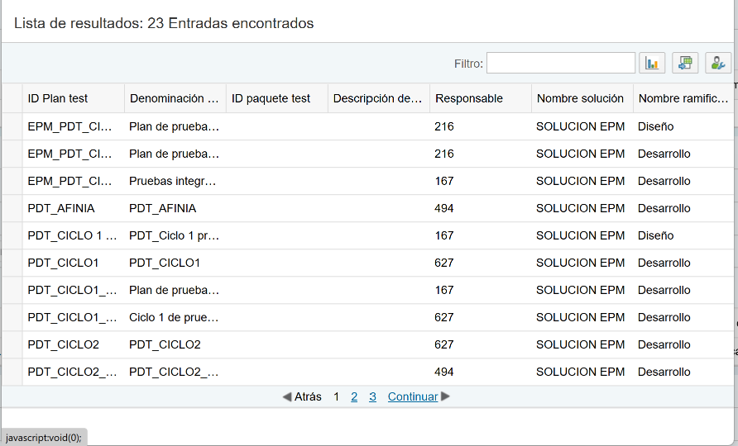

Sección Documento de la solución
- Documentación de la solución: repositorio centralizado para procesos empresariales y componentes técnicos. Se debe escoger el documento de la solución que amerite según el cambio que se aplicará.
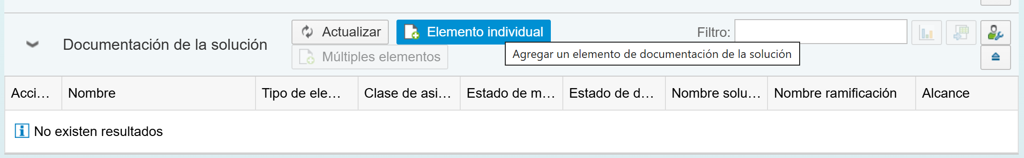
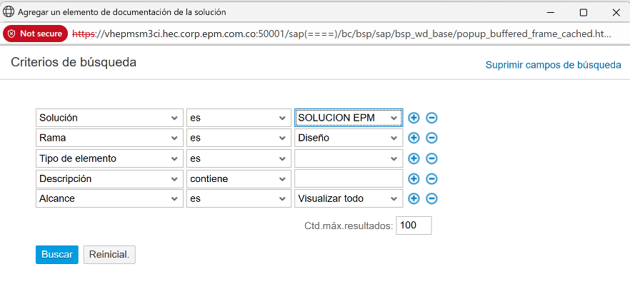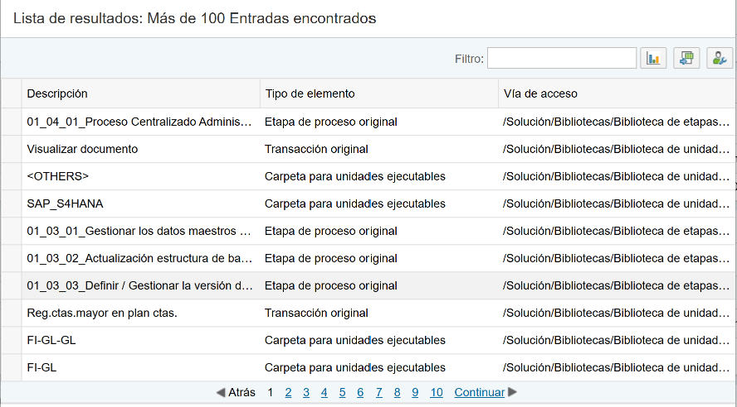
Sección Autorización
- La solicitud de cambio debe aprobarse antes de que se pueda crear un documento de cambio. De forma predeterminada, los gestores de cambios se asignan como aprobadores (sin embargo, por definición de EPM ellos no aprueban). Por lo que es necesario añadir un socio comercial adicional (Aprobador).
- Hacer clic en el botón “Editar Lista” para que se habilite el botón “Insertar”.
En este estado el Gestor de Cambio determina el aprobador. En la sección Autorización, escoger el ID Paso “ZIT0000002 – Aprobador”, en Función Interlocutor escoger “Aprobador” y luego buscar el número de Interlocutor (abrirá una ventana para buscar por nombre o apellido”.
  - Aprobadores:
    - Marilyn Caro -> FI-GL, TX,
    - Leidy Beltrán -> FM,
    - Claudia Ramírez -> FI (AA,AP,AR, PS, etc.),
    - Hector Múnera -> MM, RE (Real Estate), EWM,
    - Robert Hall -> Área técnica.
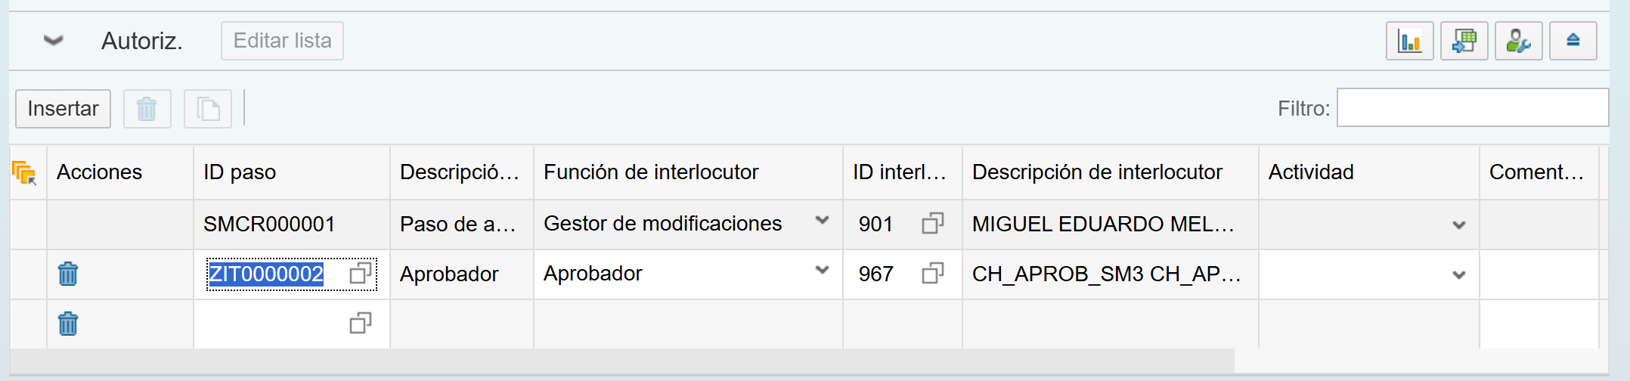
- El gestor de Cambio debe ingresar nuevamente después de la aprobación para mover al estado “Implementación en curso”. crean automáticamente uno o más documentos de cambio. En los siguientes pasos, el documento de cambio constituye la base operativa para el equipo desarrolladores, gestores de prueba, Gestor del cambio y Operador Basis.
- Una solicitud de cambio aprobada aún puede modificarse, por ejemplo, para ampliar el alcance añadiendo más documentos de cambio. Sin embargo, este cambio de alcance debe ser aprobado y cumplir con los requisitos de documentación.
- El documento de cambio aparece en la lista de trabajo de un desarrollador, quien implementa el cambio y lo libera para pruebas. Para Mayor información ubicar el documento xxxxx
- Tras una prueba exitosa, el equipo desarrollador transporta el cambio a través del entorno del sistema de pruebas hasta el liberar el cambio para producción (verificar que el cambio cumple con todos los pre-requisitos). Para Mayor información ubicar el documento xxxxx
- El gestor de cambios completa la solicitud de cambio pasando al Estado Liberado para producción (cambio normal o urgente). Para Mayor información ubicar el documento xxxxx
- Si todos los documentos de cambio asignados se han procesado por completo, la solicitud de cambio también se cierra. Importante: Para cerrar la solicitud de Cambio, esta debe estar en el estado “Realizado”.
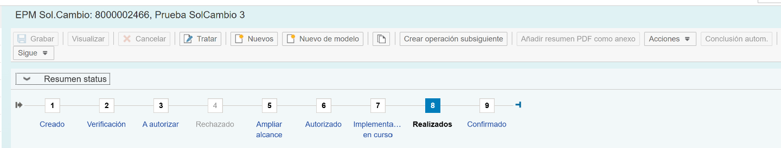
- Si es así hacer cliente en el botón “Tratar” para que se habilite la opción “Confirmar”.
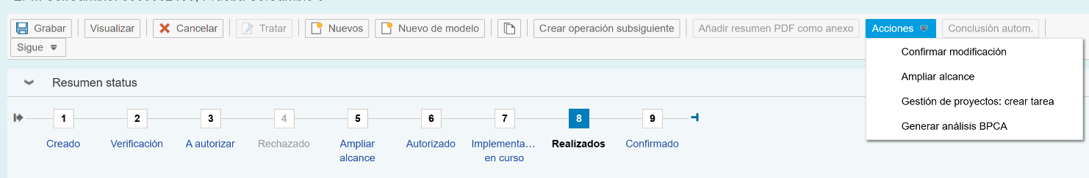
Nota: Tenga en cuenta que cuando una solicitud de cambio está en estado “Confirmado” no se puede re-abrir y/o actualiza.
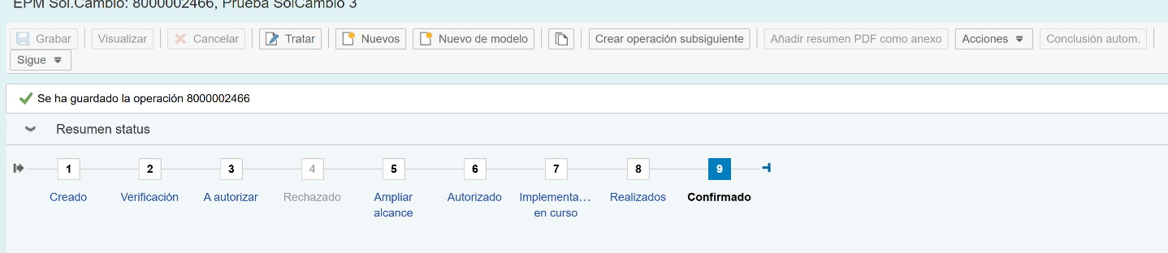

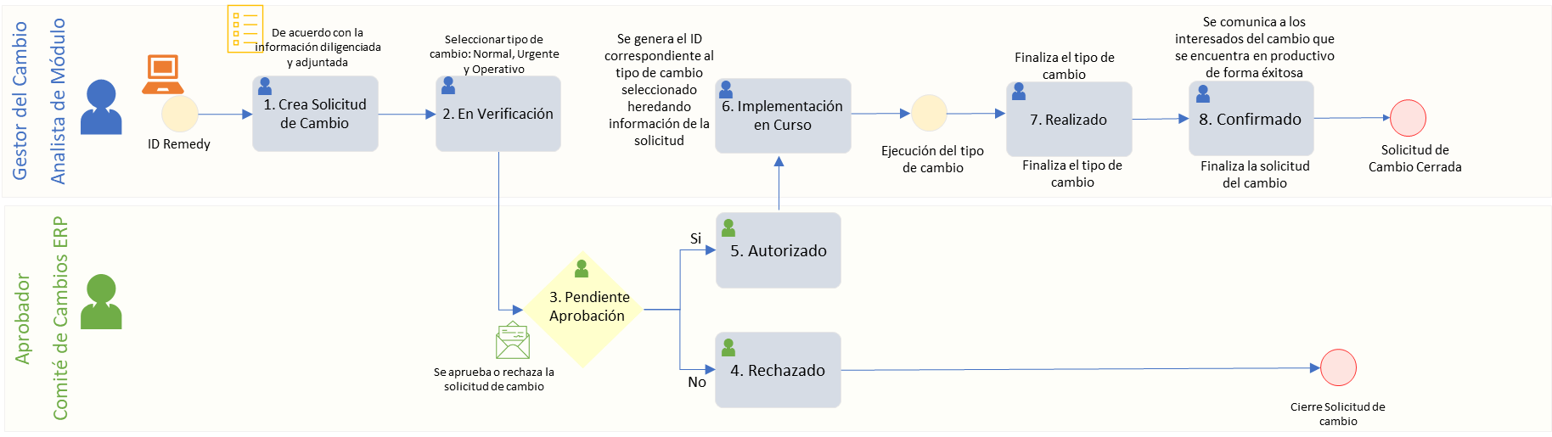

Aprobador

Aprobación Cambio

- Aprobador de Cambio debe ingresar al siguiente Link para la aprobación de la(s) solicitud(es) de cambio:
https://vhepmsm3ci.hec.corp.epm.com.co:50001/sap(bD1lcyZjPTMwMCZkPW1pbg==)/bc/bsp/sap/crm_ui_start/default.htm
- Mostrará la siguiente vista

- Para buscar la Solicitud de Cambio Creada realice los siguientes pasos: Ubicar la Pagina inicial en el menú “Gestión de cambio”, seleccionar la Opción “Buscar” y escoger “Solicitudes de cambio”,
- Mostrará el resultado con base a los criterios de búsqueda aplicados.
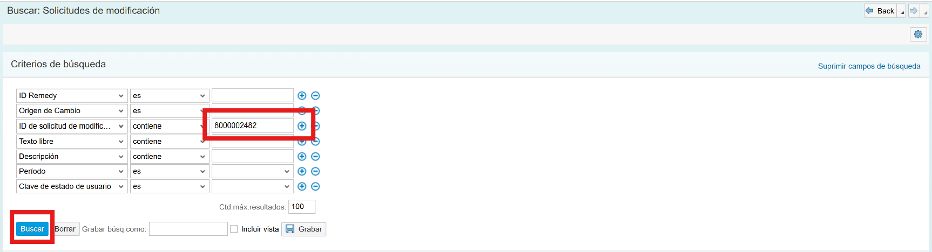
- En la lista de resultado aparecerá la solicitud de cambio a aprobar. Hacer clic sobre el número de la solicitud de cambio.
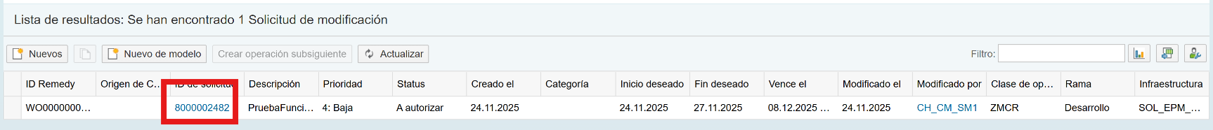
- Se abrirá una vista nueva que contiene la información de la Sol. Cambio. Hacer clic en el botón “Tratar” ubicar la sección “Autorización” y ubicar el registro con su nombre, posterior hacer clic sobre la columna “Actividad” que muestra la acción a ejecutar.
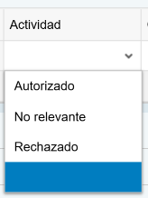
  - Autorizado: Aprobación de la solicitud de cambio.
  - No relevante: No hace parte de la aprobación de la solicitud de cambio.
  - Rechazado: se deniega la aplicación de cambio.
Importante: para realizar la aprobación de la solicitud de cambio por favor tener en cuenta el siguiente documento XXXX
- Al seleccionar la opción Autorizar o Rechazar, la Solicitud pasa automáticamente al estado Autorizado o Rechazado.
Importante: En caso de que coloquen la Actividad en Rechazado, se enviará un correo eléctrico al Gestor de Cambio.
- Si la solicitud está en estado Autorizado, el Gestor del cambio, acciona el estado Implementación en curso y Grabar , esto dispara la creación ya como operación y con su respectiva numeración de los documentos de cambio asociados a la solicitud.

Conjunto de buenas prácticas para la gestión de servicios de TI, se enfoca en la gestión del ciclo de vida del servicio: diseño, transición, operación y mejora continua

